Структура муниципального совета МО Морской

- Муниципальный совет муниципального образования
- Глава муниципального образования, исполняющий полномочия председателя муниципального совета
Глава муниципального образования
КОЛЬЦОВА ТАТЬЯНА АЛЕКСЕЕВНА
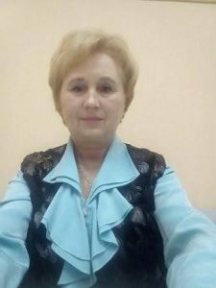
Является высшим должностным лицом муниципального образования муниципальный округ Морской и наделяется Уставом МО Морской собственными полномочиями по решению вопросов местного значения муниципального образования. Глава муниципального образования исполняет полномочия председателя муниципального совета.

Депутаты муниципального образования муниципальный округ Морской шестого созыва:

— Иванов Игорь Владимирович

— Камолинкова Наталья Владимировна

— Козырева Ирина Геннадьевна

— Кузнецова Валентина Федоровна

— Федин Владимир Александрович

— Шведова Диана Анатольевна

Васильев Денис Борисович

Галкина Ольга Владимировна сложила полномочия депутата.

Батожок Егор Александрович лишен полномочий депутата по решению суда.

